# PSE

#### Reihen:

= Perioden, Anzahl der Elektronenbahnen

#### Spalten:

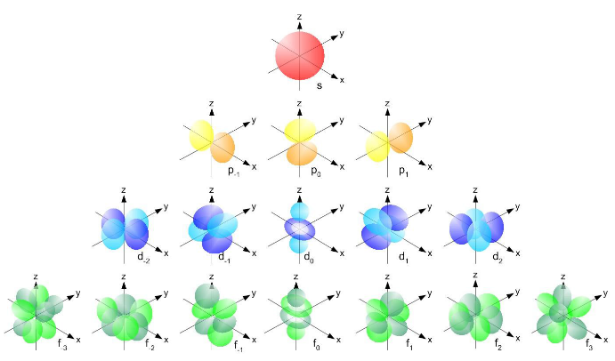Atome sind nach Valenzelektronen geordnet, 8 Valenzelektronen = Atom reagiert nicht mehr

#### Blöcke, Orbitale:

Es gibt vier Blöcke = Orbitale: (s; p; d; f)

Sind „Aufenthaltswahrscheinlichkeitsräume“ der   
Elektronen, die Elektronen sind mit hoher   
Wahrscheinlichkeit dort, müssen aber nicht dort sein.

#### Valenz:

#### chemische Wertigkeit = chemische Valenz

#### Valenz ist eine Zahl angibt wie viel H-Atome ein Atom eines Elementes binden oder ersetzen kann

#### Wertigkeit von Wasserstoff = 1

#### Valenzelektronen

Wie viele Elektronen der äußersten Hülle ein Atom hergeben kann.

#### Lewis-Schreibweise

Schreibt für Valenzelektron, einen Punkt. Die Atome der zweiten Periode = Oktettregel. Für andere Atome gilt die Oktettregel nicht.

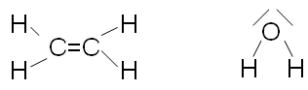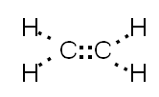

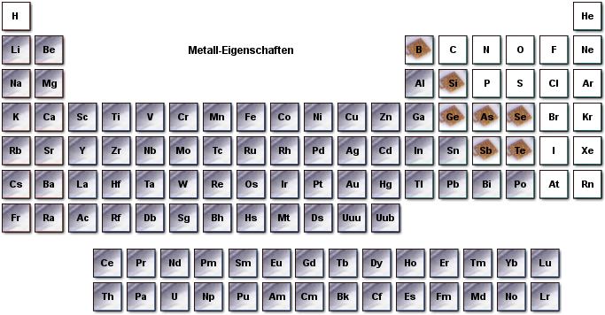Wenn zwei Elektronen eine Bindung haben, ersetzt man zwei Punkte durch einen Strich.

#### Metalle, Halbmetalle, Nichtmetalle

Mettalle im PSE links bis rechts (grau)

Nichtmettale ganz rechts (weiß)

Halbmetalle, rechts schräg

#### Atomspektren

Wenn ein Lichtstrahl durch ein Prisma läuft, wird dieser abgelenkt. Die Ablenkung ist abhängig von der Wellenlänge. Je kleiner die Wellenlänge, desto größer ist die Ablenkung. Weißes Licht anhält alle Wellenlängen.

#### Flammenfärbung

Wie sich das Feuer bei Zugabe von verschiedenen Ionen verfärbt. Die Farbe des Lichts ist abhängig von der Wellenlänge, welche für jedes Element definiert ist.